تنويه إعلامي

أبرز فعاليات شهر يناير في اللوفر أبوظبي
معرض جديد وعرض فيلم وفرص أخيرة لزيارة معرضين بارزين

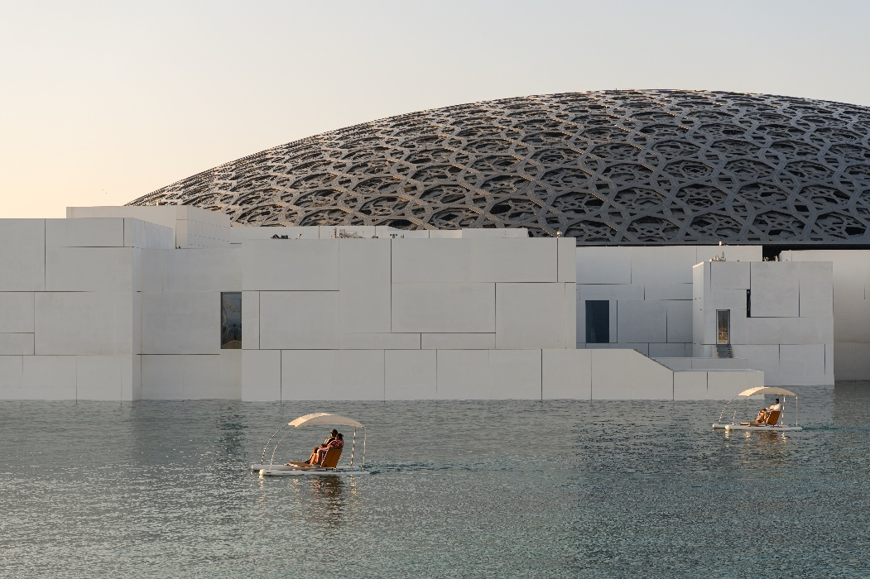
© دائرة الثقافة والسياحة – أبوظبي. تصوير: سيدارت سيفا

أبوظبي، الإمارات العربية المتحدة – 20 يناير 2026: يقدّم متحف اللوفر أبوظبي مجموعة رائعة من الفعاليات الثقافية البارزة في شهر يناير، والتي تضم افتتاح معرض جديد كبير مخصص لأعمال بابلو بيكاسو، وعرض فيلم يستكشف العملية الإبداعية للفنان، والفرصة الأخيرة لزيارة معرضين مشهودين. يدعو المتحف زواره لاكتشاف معرض ”بيكاسو. تصوّر الشكل“، وحضور عرض خاص لفيلم ”لغز بيكاسو“، والاستمتاع بالأيام الأخيرة من معرضي ”المماليك: الإرث والأثر“ و”فنّ الحين 2025“، قبل اختتامهما.
++++++++++++++++++++++++++++++++++++++++++

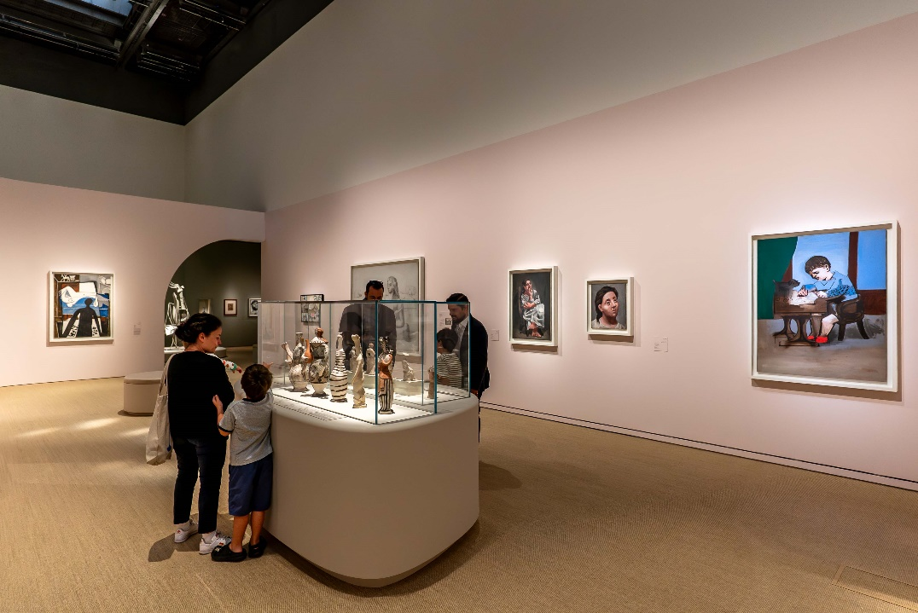
© دائرة الثقافة والسياحة – أبوظبي. تصوير: دانيلو كيامباو / سيفين ستوديوز
© ميراث بيكاسو 2026

افتتاح معرض "بيكاسو، تصوّر الشكل"
يقدّم اللوفر أبوظبي معرض "بيكاسو، تصوّر الشكل،" وهو معرض كبير لأحد أبرز الأسماء في مجال الفن الحديث. يتتبّع المعرض انشغال الفنان طوال حياته بشكل الجسد البشري، ويعرض أعمالاً فنية محورية من المتحف الوطني بيكاسو–باريس، إلى جانب أعمال معارة من متاحف ومؤسسات ثقافية منها متحف اللوفر وموبيلييه ناسيونال ومتحف اللوفر أبوظبي ودائرة الثقافة والسياحة – أبوظبي، ومجموعات فنية إقليمية أخرى، ما يبرز تأثير الفنان في العالم العربي.
ومن الشخصيات ذات الأساليب المميزة الشبيهة بالأقنعة في بدايات مدرسة التكعيبية إلى الرتوش السريالية والأجساد الهجينة، أعاد بيكاسو ابتكار التمثيل التشكيلي باستمرار. يرصد هذا المعرض تطوّر أعمال الفنان زمنياً ومن خلال منظور خمس سرديات أسطورية، ويكشف كيف شكّلت الأسطورة والهوية والتجريب والحوار العالمي ممارسته الفنية، مقدّماً رؤية فنية في صورة خيال عبقري.
لا تفوّت هذه الفرصة النادرة لاستكشاف بعض أشهر لوحات الصور في العالم، وأكثر موضوعات الفن الحديث رسوخاً: الحب والهوية والخلق والتحوّل. معرض عالمي المستوى، يُعرض لفترة محدودة فقط.
تاريخ الافتتاح: | 21 يناير 2026
المكان: | منطقة المعارض في اللوفر أبوظبي
مواعيد الزيارة: | 10 صباحاً – 6:30 مساءَ (من الثلاثاء إلى الخميس)  10 صباحاً – 8:30 مساءً (من الجمعة إلى الأحد)
آخر يوم للمعرض: | 31 مايو 2026

احجز تذكرتك الآن
++++++++++++++++++++++++++++++++++++++++++++
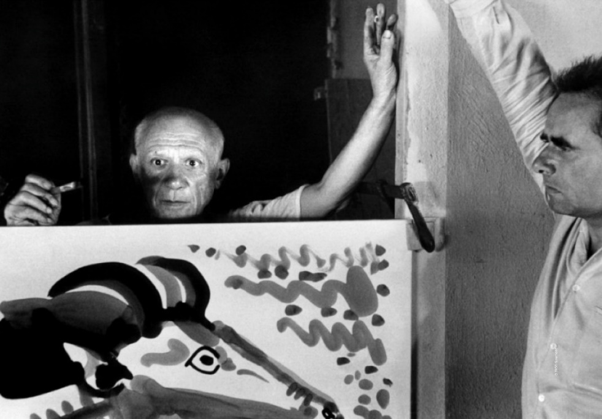
© دائرة الثقافة والسياحة – أبوظبي
عرض فيلم "لغز بيكاسو"
في عام 1955، تعاون المخرج هنري جورج كلوزو وبابلو بيكاسو لإنتاج فيلم فني رائد يلتقط الإبداع لحظة حدوثه، وذلك باستخدام تقنية تصوير مبتكرة، حيث تتبع الكاميرا ضربات فرشاة بيكاسو في الوقت الفعلي، وتحول الشاشة إلى لوحة الفنان. والنتيجة هي رحلة ساحرة عبر صنع الأعمال الفنية وتفكيكها، توفر نظرة نادرة على عقل أحد أكبر الأساتذة.
تاريخ العرض: | 23 يناير 2026
التوقيت: | 7 مساءً
المكان: | مسرح اللوفر أبوظبي
مدة العرض: | 78 دقيقة
التصنيف: | فيلم وثائقي
الفئة العمرية: | 18 سنة فما فوق (يتوجّب إبراز بطاقة هوية صالحة للتحقق من العمر)
المخرج: | هنري جورج كلوزو
تاريخ الإصدار: | 1956
اللغة: | حوار بالفرنسية مع ترجمة إلى الإنجليزية

احجز مقعدك الآن
++++++++++++++++++++++++++++++++++++++++++++

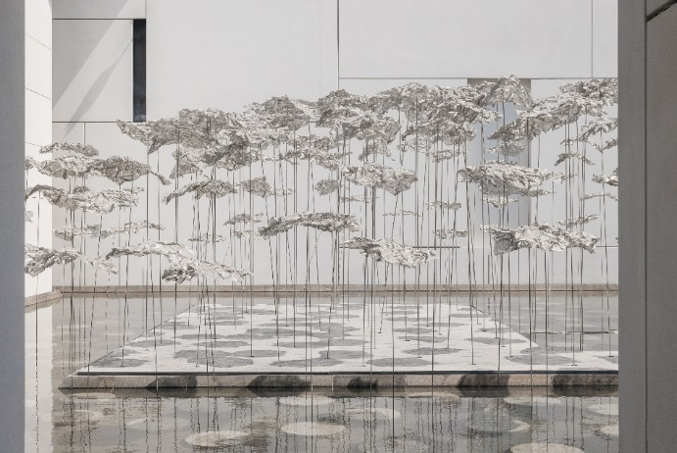  © ريتشارد ميل 2025 | 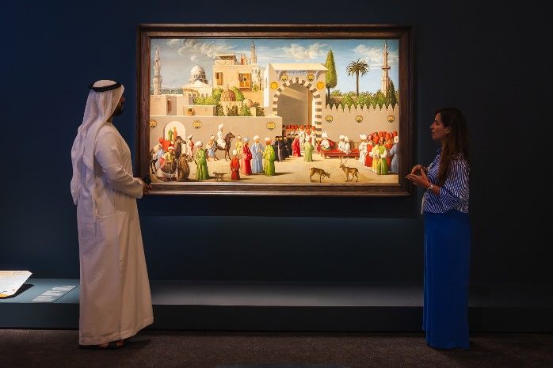  © دائرة الثقافة والسياحة – أبوظبي. تصوير: داريل بورجا / سيينغ ثينغز

الفرصة الأخيرة لزيارة معرضي "المماليك: الإرث والأثر" و"فن الحين 2025"
لا تفوتوا الفرصة الأخيرة لزيارة المعرضين الحاليين في اللوفر أبوظبي: معرض ”المماليك: الإرث والأثر“ وهو معرض تاريخي يعرض أكثر من 270 قطعة استثنائية من 34 مؤسسة دولية، ويتتبّع الإرث الثقافي والفني والسياسي الغني لسلطنة المماليك (1250-1517)، ومعرض ”فن الحين 2025“، المقام بالشراكة مع ريتشارد ميل، ويضم ستة أعمال معاصرة رائعة لسبعة فنانين حول موضوع ”الظلال“، ويستكشف الضوء والغياب والذاكرة والهوية.
احجز الآن

لصور عالية الدقة الرجاء الضغط على الرابط هنا

-انتهى-

